И Н Ф О Р М А Ц И Я О М А Р А Ф О Н Е
Л Е Т Н И Е Ч Т Е Н И Я 2026
М А Р Ш Р У Т Н Ы Й
Л И С Т 0+

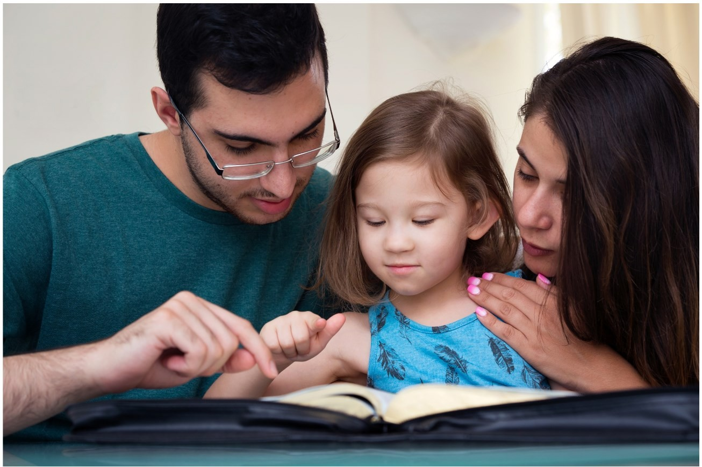
С Р О К И П Р О В Е Д Н И Я
с 5 июня по 31 августа 2026 года

П О Д В Е Д Е Н И Е И Т О Г О В
состоится 13 сентября на празднике закрытия Летних чтений.

У С Л О В И Я У Ч А С Т И Я
К участию в Марафоне приглашаются как индивидуальные участники, так и команды/семьи. Ограничения по воз- расту нет.
Маршрутный лист, согласие родите- лей и сами работы предоставляются в одну из библиотек
МУ «Петрозаводская ЦБС»
до 31 августа 2026 г. (включительно).

З А Д А Ч А У Ч А С Т Н И К О В
Выполнить задания марафона.
К награждению сертификатами меж- региональной Программы Летних чте- ний номинируются все участники, набравшие не менее 5 баллов.
Ознакомиться с Положением о Марафоне можно на сайте: https://biblioteka.ptz.ru

ЖЕЛАЕМ УДАЧИ!

Марафон «Книжные истории моей семьи»
Организатор МУ «Петрозаводская ЦБС»

К О Н Т А К Т Н А Я И Н Ф О Р М А Ц И Я :

Телефон для справок: 8 (8142) 703-522
эл. почта: metod@sampo.ru
МАРАФОН ПРОВОДИТСЯ В РАМКАХ
М Е Ж Р Е Г И О Н А Л Ь Н О Й П Р О Г Р А М М Ы
« Л Е Т Н И Х Ч Т Е Н И Й - 2026 »

Фамилия, имя участника

Возраст Телефон Эл. адрес
Номер библиотеки в которую сдан маршрутный лист
Общий балл (заполняются библиотекарем после выполнения заданий)

Петрозаводск 2026

М Е Ж Р Е Г И О Н А Л Ь Н А Я П Р О Г Р А М М А « Л Е Т Н И Х Ч Т Е Н И Й - 2 0 2 6 » М А Р Ш Р У Т Н Ы Й Л И С Т К М А Р А Ф О Н У

I
Дата | Вид активности | Баллы | Подпись  библиотекаря

Фото с праздника и/или мероприя-
тия в рамках программы Летние чтения на своей странице ВКонтакте + хэштег #ЛетниеЧтения2026Петрозаводск:
Праздники:
- 05.06.- «Торжественное открытие Летних чтений»
- 27.06 - Библиотечная интерактивная пло- щадка в рамках городского праздника
- 08.07 - Праздник «Рецепты счастливой семьи»
Мероприятия:
- Можно посетить любые мероприятия библиотек летом. Анонсы мероприятий на сайте: https://biblioteka.ptz.ru/anons
Фото с хэштегом не должно удаляться до 31.08.2026 (окончания Марафона)
Можно получить 1 балл за каждое фото с хэштегом, кол-во заработанных баллов
III

Фото с книгой на своей странице ВК
+ хэштег

#МарафонЯчитаю2026Петрозаводск.
Прочитать самостоятельно выбранную книгу на тему «Книжные истории моей семьи» или книгу из рекомендательного списка литературы МУ
«Петрозаводской ЦБС» .
Фото с хэштегом не должно удаляться до 31.08.2026 (окончания Марафона)
Можно получить не более 1 балла в данной категории.

IV

Отзыв о книге
Прочитать самостоятельно выбранную книгу на тему «Книжные истории моей семьи» или книгу из рекомендательного списка литерату- ры МУ «Петрозаводской ЦБС» .
Сделать отзыв о прочитанной книге в любой форме: дневник, презентация, видео отзыв и др.
Отзыв не должен удаляться до 31.08.2026

(окончания Марафона)
Можно получить не более 1 балла в данной категории.
II
Подари книгу библиотеке
Городские библиотеки с благодарностью при- мут в дар новые книги и уже прочитанные:
- в хорошем состоянии
- в твёрдом переплёте
- год издания 2016-2026.
Можно получить 1 балл за каждую книгу, кол- во заработанных баллов не ограничено.

V
Приведи друга
Привести нового читателя в библиотеку. Мож- но заработать 1 балл за каждого нового читате- ля в данной категории.
Можно получить 1 балл за каждого нового чи- тателя в данной категории.

